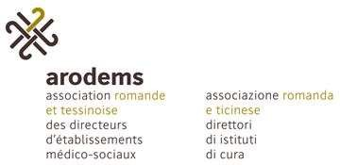 

**3.4.10 Registre de la formation, instruction, information**

|  |  |  |  |  |  |
| --- | --- | --- | --- | --- | --- |
| **Date** | **Thèmes** | **Formation** | **Responsable** | **Participants** | **Signatures participants** |
| *01.02.2019* | *Formation de base pour nouveaux collabora- teurs* | *Interne* | *Direction, COSE* | *Nouveaux collabora- teurs* |  |
|  | *Gestion des produits chimiques* | *CISST*  *ou Intramuros* | *COSE/PERCO*  *ou expert* | *Collabora- teurs du sec- teur soins* |  |
|  | *Risques liés à la maternité, grossesse et allai- tement* | *CISST* | *Direction / RH*  */ COSE* |  |  |
|  | *Journée Romande* | *CISST* | *Direction / COSE* |  |  |
|  |  |  |  |  |  |
|  |  |  |  |  |  |
|  |  |  |  |  |  |

Manuel de la solution de branche ARODEMS page 60 version 01.11.2019